動物用医薬品「日農アピスタン」注文書
申込日 年 月 日

所属都道府県団体名 | 福島県養蜂協会
会員番号
フリガナ
お名前
お届先住所  （転飼先に希望する場合はその住所） | （〒 － ）  都 府  道 県
ご連絡先 | 電話 | FAX
備考 |  | 納品希望日 | 月 日

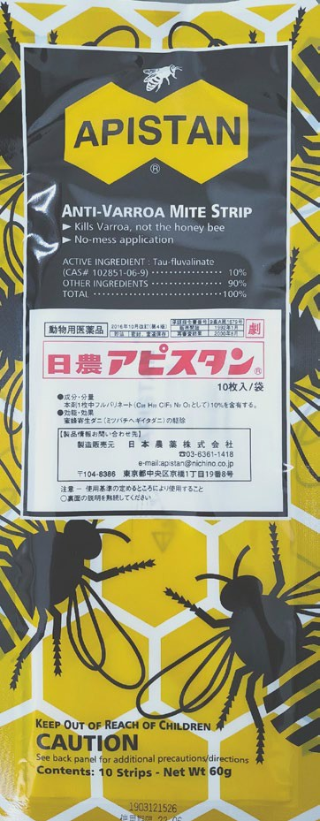
※時間指定・置き配指定不可
品名 | 数量
日農アピスタン(50 群用、10 パック、シート 100 枚） | 個
日農アピスタン(10 群用、2 パック、シート 20 枚) | 個
注：お客様都合による返品・交換はお受けできません。 ※送料込

注文書の流れ注文者→都道府県団体→日蜂協→サンケミファ㈱
福島県養蜂協会ＦＡＸ 024-573-0565 または メール f-keikai@fuku07.jp

～～～～～◇会社使用欄◇～～～～～～～～～～～～～～～～～～～～～～～～～～～～～～～～～～～～～
～
※日蜂協整理番号 .

受注者 |  |  | 確認者 |  | 出荷承認 | C1 受注入力№
 | 数量 | 単価 | 金額 |  | ロット№
50  群 |  |  | 税抜
10  群 |  |  | 税
増量分 |  |  | 税込金額 |  | 出荷日
 |  |  |  |  | 年 月 日

